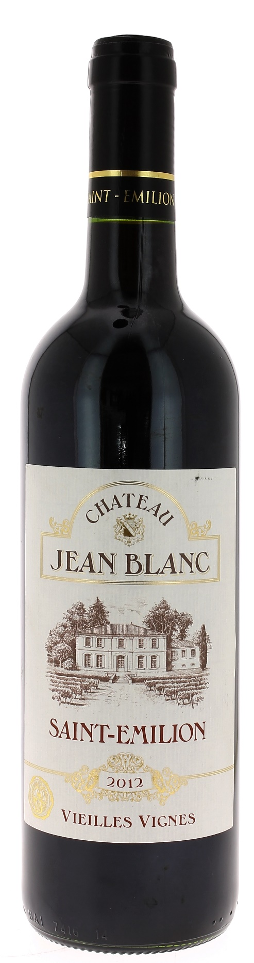

13°

CHÂTEAU
JEAN BLANC 2012
AOC SAINT EMILION
Michel Brette
Vigneron Récoltant.

LE VIGNOBLE :
Nature des sols : Argilo calcaire
Age du vignoble : 30 ans
Encépagement : 75% Merlot
25% Cabernet Sauvignon

DEGUSTATION & CONSERVATION :
Commentaire de dégustation :
Belle couleur rubis sombre et intense. Des arômes de fruits rouges (cassis, cerises et mûres) avec quelques notes épicées. La bouche est corsée, souple et ample, bien équilibrée avec une belle fraicheur, une finale sur le fruit.

Dégustation : entre 16° et 18°
Vieillissement : à boire dans les 5 ans
Accords mets vins : viandes rouges, gibiers, fromages.

PALLETISATION :
Dimensions palette : 1200/800/1380 mm
Dimension carton : 300/235/160 mm
Poids du carton : 7.5 kg
Bouteilles/carton : 6 bouteilles debout
Cartons/couche : 25
Couches/palette : 4 cartons
Bouteilles/palette : 600

Gencod Bouteille : 3 700 678 001 275
Gencod Carton : 3 700 678 001 282

